Progetto cofinanziato dall'Unione Europea, Fondo Europeo di Sviluppo Regionale (FESR) |   Ministero dell'Economia e delle Finanze  Dipartimento per le Politiche di Sviluppo e Coesione | 

17 luglio 2003

Occupati residenti e persone in cerca di occupazione nei Sistemi locali del Lavoro
Anno 2001

L’Istat rende disponibili le stime, aggiornate al 2001, sul numero di “persone in cerca di occupazione” e “occupati residenti” per Sistema locale del lavoro (SLL).
Tali stime rientrano nel più ampio progetto “Informazione statistica territoriale e settoriale per le politiche strutturali 2001-2008” definito attraverso una convenzione stipulata nel settembre 2001 con il Dipartimento per le politiche di sviluppo e coesione del Ministero dell’Economia e delle Finanze e co-finanziato attraverso i Fondi Strutturali comunitari nell’ambito del Programma Operativo nazionale di Assistenza Tecnica e Azioni di Sistema, relativo al quadro comunitario di sostegno OB.1 2000-2006.
Ufficio della comunicazione
Tel. + 39 06 4673.2243-2244
Centro di informazione statistica
Tel. +39 06 4673.3102

Informazioni e chiarimenti
Sandro Cruciani
Tel. + 39 06 4673.3523
Alessandro Faramondi
Tel. + 39 06 4673.3509

I dati di base utilizzati per stimare i due aggregati provengono dall’indagine trimestrale sulle forze di lavoro, mentre l'articolazione territoriale è costituita dai 784 Sistemi Locali del Lavoro, che rappresentano delle aree "autocontenute" rispetto ai flussi di pendolarismo per motivi di lavoro.
I dati analitici per Sistema Locale del Lavoro, disponibili sul sito www.istat.it, riguardano: totale popolazione, popolazione residente in età minore di 15 anni, forze di lavoro, occupati, persone in cerca di occupazione, non forze di lavoro, tasso di attività, tasso di occupazione e tasso di disoccupazione. Inoltre è scaricabile un file che riporta la lista dei comuni che appartengono a ciascun sistema locale del lavoro.
I sistemi locali del lavoro sono stati costruiti dall’Istat sulla base dei flussi di pendolarismo per motivi di lavoro, rilevati l’ultima volta in occasione del Censimento del 1991, e saranno revisionati sulla base delle informazioni acquisite con i nuovi censimenti del 2001.
In particolare, lo studio della dinamica occupazionale trova nei sistemi locali del lavoro la sede naturale di analisi; a tale livello è infatti possibile far emergere la presenza di differenze altrimenti celate dalla situazione media provinciale o regionale. Le realtà più dinamiche possono essere portate alla luce anche in quelle regioni dove la situazione socio-economica, ed in particolare del mercato del lavoro, risulta più compromessa. È il caso del Mezzogiorno, dove l’esame per sistemi locali permette di cogliere differenziazioni interne molto rilevanti.

Principali risultati
Nel 2001, le forze di lavoro in Italia ammontano a 23 milioni 781 mila unità: 21 milioni 514 mila sono occupati e 2 milioni 267 mila in cerca di occupazione.
Si conferma il trend positivo iniziato nella seconda metà degli anni novanta in termini sia di aumento dell’occupazione sia di riduzione della disoccupazione. Rispetto al 2000, il numero di occupati aumenta di 435 mila unità, mentre quello delle persone in cerca di occupazione diminuisce di 228 mila. Anche le forze di lavoro, che rappresentano l’offerta complessiva di lavoro, registrano un aumento di 207 mila unità.
Rispetto all’anno precedente il tasso di attività aumenta di 0,3 punti percentuali, quello di occupazione di 0,7 punti mentre il tasso di disoccupazione diminuisce di 1,1 punti percentuali; quest’ultimo scende dopo molti anni sotto le due cifre, attestandosi al 9,5%.

Le forze di lavoro
Dei 784 sistemi locali del lavoro, 215 (pari al 27,4%) registrano una riduzione delle forze di lavoro, mentre i restanti 569 segnalano dinamiche di crescita, inferiori alla variazione media nazionale in 186 casi (23,7%) e superiori in 383 (48,9%) (Tabella 1 e Figura 1).

I sistemi locali più dinamici sono quelli del Centro: nel periodo 2000-2001 soltanto 17 su 136 (12,5%) mostrano una variazione delle forze di lavoro negativa; la situazione si capovolge nel Mezzogiorno e nel Nord-Ovest, dove la percentuale di sistemi locali in cui si registra una flessione delle forze di lavoro è superiore al 30%. In posizione intermedia i sistemi locali del Nord-Est: il 18,9% (27 su 143) evidenzia una flessione delle forze di lavoro.
Analizzando le dinamiche in termini di popolazione residente, e quindi tenendo conto della dimensione dei sistemi locali coinvolti, la situazione risulta sostanzialmente in linea con quanto esposto in precedenza. Nei sistemi locali del Centro dove si registra una flessione delle forze di lavoro la percentuale di residenti è appena del 6,5%; in quelli localizzati nel Mezzogiorno, la stessa sale al 43,3% (contro il 34,5% in termini di numero di sistemi locali). La popolazione che risiede in aree caratterizzate da una variazione negativa delle forze di lavoro è, infine, pari al 14,3% nel Nord-Est e al 25,3% nel Nord-Ovest.

Figura 1 - Variazione annua 2000-01 delle forze di lavoro nei SLL
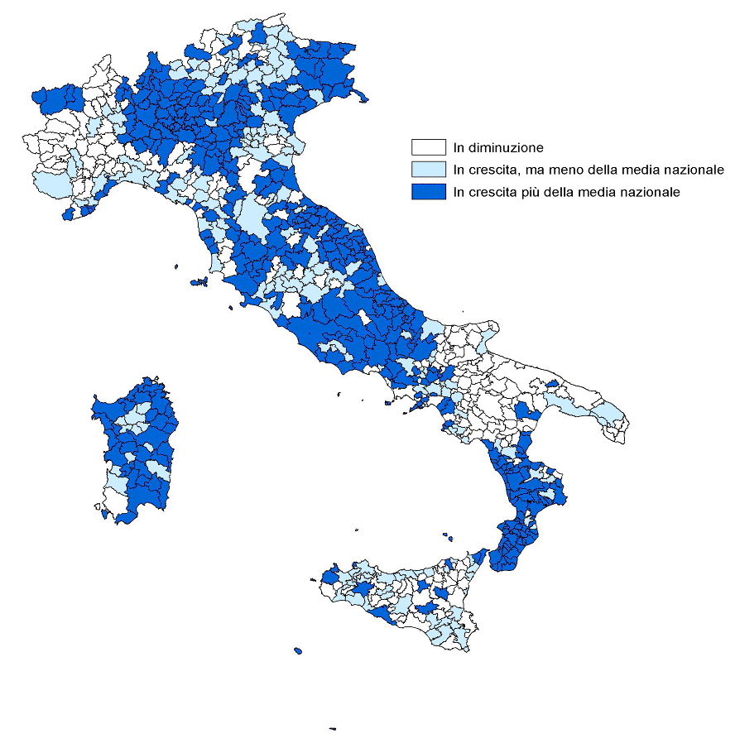

Gli occupati
Nel periodo 2000-2001, 702 sistemi locali del lavoro su 784 (pari all’89,5%) registrano un aumento delle persone occupate. Aumento che è superiore alla media nazionale in 320 di essi (pari al 40,8%) e inferiore nei rimanenti 382 (48,7%). I sistemi locali che presentano una riduzione degli occupati sono appena 82, pari al 10,5% (Tabella 2 e Figura 2).
I sistemi localizzati nelle regioni del Centro si confermano come i più dinamici; sono, infatti, soltanto 5 su 136 (3,7%) quelli che registrano una flessione nel numero di occupati. Nei restanti 131 sistemi (96,3%) la variazione dell’occupazione è positiva: superiore alla media nazionale in 52 di essi (38,2%); inferiore in altri 79 (58,1%).
Il calo degli occupati interessa maggiormente i sistemi locali del Nord-Est (23 su 143, pari al 16,1% dei sistemi di questa area), seguiti da quelli del Mezzogiorno (42 SLL su 365, l’11,5% del totale ripartizionale) e del Nord-Ovest (12 su 140, l’8,6% dei sistemi dell’area).

Gli occupati crescono in misura più consistente nei sistemi locali del Mezzogiorno, a conferma di una tendenza alla riduzione del gap rispetto a quelli localizzati nelle altre ripartizioni. Nel 68,5% dei casi l’aumento dell’occupazione nel Mezzogiorno è superiore alla media nazionale, contro il 38,6% del Nord-Ovest, il 38,2% del Centro e solo il 18,2% del Nord-Est.
Analizzando la distribuzione dei SLL in termini di popolazione residente si rileva che il peso delle aree soggette a dinamiche negative si ridimensiona fortemente: nel Centro la popolazione coinvolta nella flessione del numero di occupati è pari al 4,0%, sale al 4,8% nel Nord-Ovest, al 7,5% nel Mezzogiorno, per arrivare al 12,0% nel Nord-Est.

Figura 2 - Variazione annua 2000-01 degli occupati nei SLL

Le persone in cerca di occupazione
Su 784 sistemi locali la disoccupazione si contrae, rispetto al 2000, in 696 sistemi (88,8%); questa riduzione è inferiore alla media nazionale in 325 casi (41,5%), superiore nei rimanenti 371 (47,3%).
Il numero di persone in cerca di occupazione aumenta in 88 sistemi locali, pari all’11,2% dei sistemi locali (Tabella 3 e Figura 3).
A differenza dei risultati relativi agli occupati e alle forze di lavoro, la situazione migliore si rileva nel Nord-Ovest, dove un solo sistema locale (Castiglione delle Stiviere) registra un aumento trascurabile della disoccupazione; nel Centro le persone in cerca di occupazione crescono in 4 sistemi su 136 (il 2,9%); nel Nord-Est in 15 sistemi su 143 (10,5%); nel Mezzogiorno, infine, il numero di disoccupati aumenta in 68 sistemi su 365 (18,6%).
Per quanto concerne la popolazione che risiede nelle aree con dinamica negativa, la situazione peggiore si riscontra nel Nord-Est, con una percentuale di popolazione che risiede in territori interessati da un aumento della disoccupazione pari al 22,7%; segue il Mezzogiorno con il 13,3%, il Centro con il 3,9% e il Nord-Ovest con una percentuale prossima allo zero (0,3%).

Figura 3 - Variazione annua 2000-2001 delle persone in cerca di occupazione nei SLL

Sotto il profilo territoriale è interessante valutare, all’interno di ciascuna regione, quali siano i sistemi locali del lavoro in cui il tasso di disoccupazione registra i valori minimi e quelli dove invece i valori sono più elevati (Tabella 4). Tra questi ultimi emergono i sistemi locali di maggiori dimensioni e ad elevata urbanizzazione. E’ il caso del sistema locale di Torino che, con un tasso di disoccupazione del 5,8%, si colloca al primo posto in Piemonte; lo stesso vale per il sistema locale di Milano (4,4%) in Lombardia, per il sistema locale di Genova (7,0%) in Liguria e per il sistema locale di Trieste (4,8%) in Friuli-Venezia Giulia. Anche se meno forte, questa relazione tra valori massimi della disoccupazione regionale e dimensione del sistema locale sembra esistere anche in alcune regioni del Mezzogiorno: è questo il caso, ad esempio, dei sistemi locali di Lecce (18,5%), Potenza (19,7%) e Cagliari (20,4%).
Tra i valori minimi regionali del tasso di disoccupazione si ritrovano invece sistemi locali generalmente di dimensioni più contenute; significative eccezioni sono rappresentate dal sistema locale di Lecco in Lombardia (2,6% del tasso di disoccupazione e popolazione residente di oltre 300.000 persone), il sistema locale di Pordenone in Friuli Venezia-Giulia (3,4%, con oltre 231.000 residenti) e il sistema locale di Pescara in Abruzzo (4,9% e circa 254.000 residenti); quest’ultimo è anche il sistema locale del Mezzogiorno in cui l’incidenza della disoccupazione è più bassa.
Un’ultima considerazione riguarda l’intervallo che separa i sistemi a bassa disoccupazione da quelli ad alta disoccupazione; mentre nelle regioni del centro-nord l’ampiezza di questo intervallo è abbastanza contenuta (il massimo si registra in Toscana con poco più di 5 punti percentuali), in alcune regioni del Mezzogiorno (Campania, Puglia, Basilicata, Calabria e Sicilia) la distanza che separa il sistema locale con tasso di disoccupazione minimo da quello con tasso massimo è sensibilmente più elevata, raggiungendo il picco in Campania, dove sono ben 11 i punti percentuali che dividono il sistema di Morcone (16,2%) da quello di Aversa (27,2%).

Dinamiche congiunte dell'occupazione e della disoccupazione
Analizzando congiuntamente le dinamiche territoriali dell'occupazione e della disoccupazione (Tabella 5) si può rilevare che:

- 626 sistemi locali, pari al 79,8% del totale dei sistemi e all’85,8% della popolazione residente, evidenziano dinamiche "virtuose" del mercato del lavoro, ovvero l’aumento dell'occupazione é accompagnato da una riduzione delle persone in cerca di occupazione;
- 146 sistemi locali (pari al 18,6% del totale e all’11,6% della popolazione residente) mostrano dinamiche contrapposte rispetto all'occupazione e alla disoccupazione;
- appena 12 sistemi locali (pari all’1,5% del totale e al 2,6% della popolazione residente) presentano contestualmente diminuzioni sul lato dell'occupazione e incrementi delle persone in cerca di occupazione.

NOTE INFORMATIVE
I dati qui presentati costituiscono un’elaborazione, effettuata con le metodologie di seguito esposte, per articolare territorialmente i risultati dell’indagine trimestrale sulle Forze di Lavoro. L’aggregato è quello di occupazione residente nell’area di riferimento (SLL). Le stime si differenziano, quindi, da quelle diffuse il 17 giugno 2003 con la statistica in breve “Valore aggiunto e occupati interni per Sistema Locale del Lavoro. Anni 1996-2000” poiché queste ultime si riferiscono agli occupati interni, ovvero al numero di occupati di ciascuna area a prescindere dalla loro residenza e/o iscrizione in anagrafe.
La metodologia di costruzione dei SLL utilizza una funzione di massimizzazione dei flussi di pendolarismo per motivi di lavoro, rilevati in occasione del Censimento della popolazione del 1991, al fine di determinare aree in cui l’indice di autocontenimento sia massimo rispetto a quello di partizioni alternative.
Le unità territoriali così ottenute sono 784, caratterizzate da una dimensione media piuttosto bassa (circa 74.000 residenti al 2000). La rilevanza dei SLL di dimensioni piccole o piccolissime è significativa: il 42,7% dei SLL presenta una dimensione inferiore ai 20.000 abitanti (ma la popolazione che vi risiede è circa il 6,5% della popolazione totale).
La geografia dei SLL presenta poche sovrapposizioni territoriali con i consueti confini amministrativi provinciali e regionali. Infatti 47 SLL sono costituiti da territori afferenti a due regioni, 1 SLL è composto da zone appartenenti a tre regioni mentre i restanti 736 sono contenuti in una sola regione. Si rilevano ancor meno sovrapposizioni se si considerano come riferimento i confini provinciali: solo 614 SLL sono compresi in un’unica provincia (a cui corrisponde il 61,3% della popolazione residente totale), 151 SLL occupano il territorio di due province (31,5% della popolazione residente) ed infine 19 SLL sono a cavallo di 3 o 4 province (7,2% della popolazione).

I SLL costituiscono un dominio di stima non pianificato in quanto il disegno di campionamento dell’indagine sulle forze di lavoro prevede una stratificazione dei comuni a livello provinciale. La conseguenza è che alcuni SLL, in particolare di piccole dimensioni, possono non presentare unità campionarie (infatti a fronte di 784 SLL, i comuni campione sono circa 1.300).
Per tale ragione non è stato possibile effettuare le stime con gli usuali metodi (stimatori diretti) e si è reso necessario l’uso di stimatori indiretti che si basano sull’adozione di modelli che legano i valori della variabile d’interesse ad informazioni ausiliarie.
L’utilizzo di stimatori indiretti ha come conseguenza un certo livello di distorsione nelle stime compensato però da una diminuita varianza e quindi da un livello più basso del MSE (errore quadratico medio). Tra i diversi metodi sperimentati quello che ha fornito i migliori risultati e dato le migliori garanzie di affidabilità è stato lo stimatore composto:

dove:
è lo stimatore diretto rapporto relativo al d-esimo SLL e è lo stimatore sintetico.
Lo stimatore composto si configura come una media tra due stime: la prima (stimatore diretto rapporto) si basa sulle unità campione dell’indagine Forze di Lavoro, la seconda (stimatore sintetico) sull’ipotesi di uniformità, secondo la quale i tassi all’interno di ogni piccola area coincidono con il tasso dell’unità territoriale più grande che la contiene (è stata considerata la regione). I pesi $α_{d}$ sono stati determinati in modo da minimizzare l’errore quadratico medio (MSE) dello stimatore composto .

Nell’anno 2001 è stato dato corso al XIV Censimento della popolazione, occasione importante anche per l’allineamento dei dati di fonte anagrafica.
Al momento della realizzazione delle stime degli occupati e delle persone in cerca di occupazione per SLL il dato rivisto della popolazione, da utilizzare come variabile ausiliaria per le stime di occupazione e disoccupazione per SLL, non era ancora disponibile. Per tale motivo si è deciso di stimare la popolazione per Comune, sesso e classe di età per l’anno 2001, sulla base della struttura anagrafica dell’anno precedente, applicandola al totale popolazione per sesso ottenuto come somma algebrica tra il totale al 31 dicembre 2000 ed il saldo naturale e migratorio (vedi demo.istat.it).
Aver introdotto un’ipotesi di invarianza della struttura per sesso e classe di età della popolazione residente nei Comuni italiani, tra il 2000 e il 2001, è risultata la scelta più adeguata tra le possibili soluzioni alternative.
Una volta disponibili le strutture per sesso e classe di età della popolazione residente nei Comuni, secondo le risultanze censuarie, si procederà ad una revisione delle stime sin qui prodotte.

Istat, "I sistemi locali del lavoro 1991", Argomenti n. 10, Roma 1997.
Istat, "I sistemi locali del lavoro 1991", Argomenti n. 10, Roma 1997.
Per una descrizione più approfondita della metodologia di stima utilizzata si veda il comunicato stampa del 4 novembre 2002 “Occupati residenti e persone in cerca di occupazione nei Sistemi locali del Lavoro - Anni 1998-2000”.
E' ottenuto dallo stimatore correntemente utilizzato per la produzione dei risultati trimestrali dell'indagine trimestrale sulle Forze di Lavoro (noto in letteratura con il nome di calibration estimator) e successivamente riproporzionato in base alla popolazione residente in età lavorativa dei singoli SLL.

